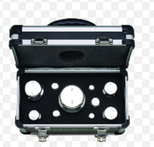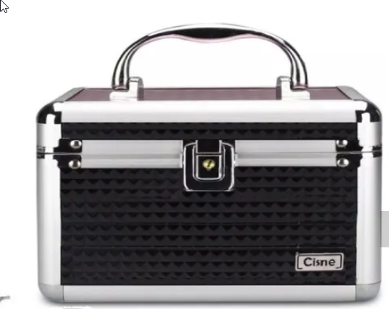

<https://produto.mercadolivre.com.br/MLB-1443057566-maleta-vazia-maquiagem-e-joias-p-maquiadora-e-manicure-_JM#position=1&type=item&tracking_id=2708b0ec-0658-440d-9a92-79e8126be010>